ООО «ДиЛаб»

УТВЕРЖДАЮ:
Генеральный директор
ООО «ДиЛаб»
________________ И.В. Главацкая
«03» апреля 2023 г.

ДОКУМЕНТИРОВАННАЯ ПРОЦЕДУРА
УПРАВЛЕНИЕ РИСКАМИ И ВОЗМОЖНОСТЯМИ ЛАБОРАТОРИИ
ДП 02-04-07-2023

 | Должность | ФИО | Подпись
Разработал: | Руководитель лаборатории | Малицкая Ю.А.

Дата введения: | 03.04.2023 г.
Актуализация: | Дата | ФИО, подпись
Дата отмены:

г. Краснодар, 2023
Содержание

1. Введение 3
2. Нормативные ссылки 3
3. Обозначения и сокращения 3
4. Термины и определения 3
5. Общие положения 4
6 Описание процесса управления рисками и возможностями 6
6.2 Установление контекста. 6
6.3 Идентификация рисков. 7
6.4 Анализ рисков. 9
6.5 Оценивание рисков. 10
6.6 Обработка рисков. 11
Приложение 1 13
Приложение 2 14
Приложение 3 15
Приложение 4 16
Приложение 5 17
Приложение 6 19
Приложение 7 19
Лист ознакомления 20
Лист актуализации и учета изменений 21

1. ВВЕДЕНИЕ

1.1 Настоящий документ содержит требования к управлению рисками беспристрастности, конфиденциальности информации и получения недостоверных результатов испытаний объектов, представленных в области аккредитации Аналитической лаборатории (далее –лаборатория) Общества с ограниченной ответственностью «ДиЛаб» (далее – ООО «ДиЛаб»; предприятие).
1.2 Настоящий документ разработан в целях учета и управления рисками, сопутствующими процессу обращения с объектами испытаний от момента отбора проб до момента выдачи результатов испытаний заказчику.
1.3 Главной целью системы управления рисками в испытательной лаборатории является создание благоприятных условий для устойчивого развития, достижения целей и улучшения деятельности за счет реализации стратегии контроля значимых рисков.
1.4 Система управления рисками является составной частью системы менеджмента качества лаборатории ООО «ДиЛаб», интегрирована во все организационные процессы СМК лаборатории и направлена на снижение вероятности возникновения и повторения работ, выполненных с нарушением установленных требований.
1.5 Наряду с управлением рисками лаборатория рассматривает использование возможностей, влияющих на получение достоверных результатов испытаний.
1.6 Требования настоящего документа распространяются на всех работников лаборатории, задействованных в проведении испытаний по области аккредитации.

2. НОРМАТИВНЫЕ ССЫЛКИ

Настоящий документ разработан с учетом следующих нормативных документов:
ГОСТ Р ИСО 31000 Менеджмент риска. Принципы и руководящие указания;
ГОСТ ISO/IEC 17025 Общие требования к компетентности испытательных и калибровочных лабораторий;
ГОСТ Р 58771 Менеджмент риска. Технологии оценки риска;
ГОСТ Р 51901.23 Менеджмент риска. Реестр риска. Руководство по оценке риска опасных событий для включения в реестр риска;

3. ОБОЗНАЧЕНИЯ И СОКРАЩЕНИЯ

В настоящей ДП применяются следующие обозначения и сокращения.
ИЛ – Испытательная лаборатория ООО «ДиЛаб»
СМК – система менеджмента качества;
ДП – документированная процедура системы менеджмента качества;
НД – нормативный документ.

4. ТЕРМИНЫ И ОПРЕДЕЛЕНИЯ
В данной процедуре используются следующие термины с соответствующими определениями:
риск: Воздействие неопределенности на достижение целей;
оценка риска: Общий процесс идентификации риска, анализа риска и оценивания риска;
влияние риска: влияние на достижение целей испытательной лаборатории реализовавшегося риска;
заинтересованная сторона: лицо или организация, которые могут воздействовать, подвергаться воздействию или воспринимать себя поверженными воздействию решения или деятельности;
идентификация риска: процесс обнаружения, распознания и описания рисков;
контекст испытательной лаборатории: совокупность внутренних и внешних факторов, которые могут оказывать влияние на подходы испытательной лаборатории к разработке и достижению ее целей;
критерии риска: правила, в соответствии с которыми оценивается значимость риска.
менеджмент риска: скоординированная деятельность по руководству и управлению учреждением образования в отношении риска;
политика менеджмента риска: официально сформулированные общие намерения и направления деятельности учреждения образования;
последствие риска: проблемы или возможности, которые могут возникнуть в результате реализации риска;
приемлемый риск: риск, уровень которого допустим и обоснован исходя из экономических и социальных соображений;
причина риска: явление или обстоятельство, в результате чего может возникнуть риск;
система управления рисками: совокупность процессов, методик, информационных систем, направленных на достижение целей и задач управления рисками.
управление рисками: процесс разработки и выполнения управленческих решений, при-званных максимально снизить возможность наступления негативного результата и свести к минимуму возможные потери, связанные с его реализацией.
установление контекста: определение внешних и внутренних параметров, учитываемых при осуществлении менеджмента риска, и установление области применения;
частота: количество событий, возникших за определенный период времени;
мониторинг: постоянная проверка, надзор, критическое наблюдение или определение состояния, с целью идентифицировать изменения относительно требуемого или ожидаемого уровня.

5. ОБЩИЕ ПОЛОЖЕНИЯ

5.1 Документированная процедура предназначена для интеграции менеджмента рисков в общую систему менеджмента ООО «ДиЛаб».
5.2 Для результативного менеджмента рисков ООО «ДиЛаб» на всех уровнях следует соответствовать следующим принципам:
– менеджмент рисков обеспечивает уверенность в том, что СМК может достичь своих намеченных результатов путем реализации политики и целей, установленных по всем видам деятельности и процессам СМК лаборатории;
– менеджмент рисков является неотъемлемой частью всех процессов организации (не является обособленной деятельностью, отдельной от основной деятельности и процессов организации);
– менеджмент рисков является частью процесса принятия решений (помогает лицам, принимающим решения, делать обоснованный выбор, приоритизировать действия и выбирать между альтернативными направлениями действия);
– менеджмент рисков является систематическим, структурированным и своевременным (это способствует эффективности и получению согласованных, сопоставимых и достоверных результатов);
– менеджмент рисков основывается на оптимально доступной информации (данные за прошлые периоды, опыт, обратную связь, наблюдения, прогнозы и экспертные суждения);
– менеджмент рисков является приспосабливаемым (связан с внешним и внутренним контекстом);
– менеджмент рисков способствует улучшению и повышению доверия к результатам измерений/испытаний;
– менеджмент рисков является прозрачным и всесторонним (соответствующее и своевременное вовлечение всех заинтересованных сторон);
– менеджмент рисков соизмеряет риск с возможным потенциальным влиянием на достоверность лабораторных результатов испытаний, беспристрастности и конфиденциальности информации.
5.3 Настоящая процедура включает следующие виды деятельности:
– установление контекста;
– идентификация рисков;
– анализ рисков;
– оценивание рисков;
– обработка рисков;
– мониторинг и пересмотр.
5.4 Объектами при управлении рисками являются:
– политика, цели лаборатории ООО «ДиЛаб»;
– функционирование процессов СМК;
– деятельность лаборатории ООО «ДиЛаб»;
– документация СМК.
5.5 Для осуществления менеджмента рисков необходимы следующие ресурсы:
– навыки, опыт и компетенция персонала;
– процессы, методы и инструменты, которые будут использоваться для осуществления менеджмента рисков;
– документированные процессы и процедуры;
– системы менеджмента информации и знаний;
– план и/или программы обучения.
5.6 Настоящая процедура представлена графической блок-схемой в Приложении 1.
5.7 Ответственным за разработку и введение в действие данной документированной процедуры является руководитель лаборатории.
5.8 Анализ рисков со стороны руководства проводится по необходимости, но не реже одного раза в год.

6 ОПИСАНИЕ ПРОЦЕССА УПРАВЛЕНИЯ РИСКАМИ И ВОЗМОЖНОСТЯМИ

6.1 Система управления рисками и возможностями, действующая в лаборатории, позволяет гарантировать, что система менеджмента качества лаборатории достигает намеченных результатов. Помимо этого, управление рисками уменьшает возможные сбои в деятельности лаборатории и позволяет добиваться улучшений.

6.2 Установление контекста.
Процесс управления рисками начинается с установления внешней и внутренней области применения (контекста), т.е. определения факторов влияющих на деятельность лаборатории в достижении намеченных целей.
6.2.1 Установление контекста проводится с применением SWOT-анализа – метода стратегического планирования, оценки, заключающийся в выявлении значимых факторов внутренней и внешней среды организации и разделении их на четыре категории: Strengths (сильные стороны), Weaknesses (слабые стороны), Opportunities (возможности) и Threats (угрозы). Главной задачей SWOT-анализа является последующая формулировка основных направлений развития, рациональное распределения ресурсов.
6.2.2 Контекст процесса менеджмента рисков включает:
– определение целей менеджмента рисков;
– определение ответственности за менеджмент рисков;
– определение области применения менеджмента рисков;
– определение деятельности, процесса и т.д.;
– определение взаимосвязей;
– определение методологии оценки рисков;
– определение способа оценивания деятельности и результативности.
6.2.3 Контекст лаборатории ООО «ДиЛаб» представлен в приложении.
6.2.4 Для оценивания значимости риска должны быть установлены критерии. При этом необходимо учитывать следующие факторы:
– характер и типы причин и последствий риска, способы их измерения;
– способы определения вероятности возникновения;
– временные рамки вероятности возникновения и последствий;
– способы определения уровня риска;
– точки зрения заинтересованных сторон;
– уровень, на котором риск становится приемлемым или допустимым.

6.3 Идентификация рисков.
Целью идентификации является составление полного перечня рисков, которые могут оказать влияние на достижение целей.
6.3.1 Источниками рисков получения недостоверных результатов испытаний являются:
- ресурсы для проведения испытаний;
- процесс проведения испытаний.
Ресурсы для проведения испытаний включают в себя персонал, производственные помещения и условия проведения испытаний, оборудование, продукты и услуги сторонних поставщиков.
Процесс проведения испытаний включает в себя анализ запросов на проведение испытаний, выбор соответствующих запросам методов испытаний, отбор проб и их транспортировка, обращение с объектами испытаний, ведение технических записей (первичные данные и расчеты результатов), контроль достоверности результатов испытаний, выдача результатов испытаний, управление данными.
6.3.2 Подтверждающими документами по управлению рисками получения недостоверных результатов испытаний являются документы и записи лаборатории, приведенные ниже.
6.3.3 В части контроля ресурсов для измерений используют следующие подтверждающие документы:
- сведения о персонале (форма 1 паспорта лаборатории, подтверждающих соответствие лаборатории Критериям аккредитации – перечень работников лаборатории; документы, подтверждающие квалификацию, опыт работы, аттестацию, повышение квалификации и профессиональное обучение работников лаборатории);
- сведения об условиях проведения измерений (форма 6 паспорта лаборатории, подтверждающих соответствие лаборатории Критериям аккредитации – перечень используемых для измерений помещений с перечнем контролируемых параметров; журналы регистрации параметров микроклимата в помещениях);
- сведения об оборудовании (формы 2, 3, 4 паспорта лаборатории, подтверждающих соответствие лаборатории Критериям аккредитации – перечень используемого оборудования; описания типов средств измерений (СИ); свидетельства о поверке СИ; протоколы аттестации испытательного оборудования (ИО); Паспорта оборудования; Инструкции по использованию и управлению оборудованием и т.п.);
- сведения о продукции и услугах, приобретаемых у внешних поставщиков (журнал учета оборудования, журнал входного контроля реактивов; журнал контроля прихода стандартных образцов; журнал оценки поставщиков; форма 5 паспорта лаборатории, подтверждающая соответствие лаборатории Критериям аккредитации – перечень стандартных образцов, применяемых в лаборатории; договоры на информационное обслуживание.
6.3.4 В части контроля процесса измерений используют следующие подтверждающие документы:
- сведения об объектах и методах измерений (утвержденная область аккредитации; заявки на выполнение работ);
- сведения об отборе проб, обращении с объектами измерений и технические записи (акты отбора проб; промежуточные протоколы; графики построения градуировочных характеристик; журналы контроля стабильности градуировочных характеристик);
- сведения о контроле достоверности результатов измерений (протоколы внедрения методик; план-график внутрилабораторного контроля (ВЛК); Журналы ВЛК; план проведения МСИ; отчет по МСИ);
- сведения о результатах измерений (протоколы исследований (испытаний) и измерений);
- сведения по управлению данными (Журналы регистрации поступающих проб) и измерений; Журналы регистрации проведения КХА и т.д.).
6.3.5 При идентификации рисков, им присваиваются наименования, выявляются причины появления и определяется владелец риска. Исходя из требований, следует рассматривать две группы рисков:
– риски, которым подвержена беспристрастность лаборатории и риски связанные с управлением конфиденциальной информацией;
– риски и возможности, связанные с лабораторной деятельностью.
6.3.6 Риски, связанные с лабораторной деятельностью, обусловленные ресурсами, в основном, удается предотвратить заблаговременно, в ходе проведения постоянных запланированных мероприятий по качеству, таких как повышение квалификации персонала, приобретение оборудования с необходимыми характеристиками, проведение поверки СИ, аттестации ИО, заключение договоров на актуализацию документации и т.п.
6.3.7 Наибольшая вероятность получения недостоверных результатов измерений возникает непосредственно в процессе проведения измерений. Управление рисками, возникающими на данном этапе, требует оперативного принятия решений. С этой целью в Приложении 2 схематично приведен процесс проведения измерений и действия по предотвращению возможных возникающих рисков.
Данный этап включает идентификацию источника риска, области воздействия, события, его причин и потенциальных последствий (если возможно, идентификация риска может также рассмотреть возможность управления риском). Необходимо выявить исчерпывающий список источников рисков, событий, которые могут иметь воздействие на достижение каждой из целей, идентифицированных в контексте.
6.3.8 На этапе идентификации рисков и возможностей осуществляются следующие действия:
– формирование экспертной группы по оценке рисков;
– составление перечня рисков.

6.3.9 С целью проведения комплексного, всестороннего экспертного анализа рисков и возможностей, связанных с функционированием СМК, при формировании состава экспертной группы в отношении каждого эксперта необходимо учитывать: профессиональный уровень; опыт практической деятельности; наличие необходимых знаний в области функционирования процесса; доступ к информации о функционировании СМК.
6.3.10 Во избежание снижения точности и надежности экспертных оценок, в группу экспертов следует включать не менее трех человек.
6.3.11 Основные источники информации для идентификации рисков процесса используют:
– документы СМК;
– результаты внутренних и внешних аудитов;
– данные об удовлетворенности потребителей;
– решения и действия по улучшению процесса и СМК в целом;
– данные по функционированию процесса СМК за год;
– данные по анализу со стороны руководства за год;
– корректирующие и предупреждающие действия.
6.3.15 Риски могут быть выявлены с использованием двух подходов:
– первоначальное выявление и инвентаризация рисков: первичное составление Реестра рисков лаборатории, форма приведена в приложении 3, при внедрении системы управления рисками и его регулярный пересмотр;
– обнаружение потенциального риска: выявление потенциального риска в ходе текущей деятельности (Опросный лист, представленный в приложении 4).
6.3.17 В ходе первоначального выявления рисков составляется реестр рисков лаборатории с тем, чтобы провести последующую оценку и определить подходы к управлению этими рисками. Процесс инвентаризации рисков предполагает регулярный (не реже чем раз в год) пересмотр ранее выявленных рисков, т.е. определение актуальности и уровня существенности рисков, находящихся в реестре рисков лаборатории. В результате инвентаризации некоторые из ранее выявленных рисков могут быть признаны неактуальными.
6.3.18 Новые риски могут быть выявлены не только в ходе исполнения регулярных процедур в рамках системы управления рисками, но и в ходе осуществления сотрудниками ИЛ своей текущей деятельности. В случае обнаружения информации и потенциальном риске, ранее не включенного в реестр рисков, сотрудник должен сообщить ответственному лицу за управление рисками – руководителю лаборатории - информацию о предполагаемых последствий реализации рискового события. Ответственный сотрудник анализирует и оценивает информацию, и в случае необходимости включает новый риск в реестр рисков.

6.4 Анализ рисков.
6.4.1 Анализ риска включает в себя анализ и исследование информации о риске. Анализ риска обеспечивает входные данные процесса общей оценки риска, помогает в принятии решений относительно необходимости обработки риска, а также помогает выбрать соответствующие стратегии и методы обработки риска.
Анализ риска включает анализ вероятности и последствий идентифицированных опасных событий с учетом наличия и эффективности применяемых способов управления. Данные о вероятности событий и их последствиях используют для определения уровня риска.
Также анализ риска включает анализ источников опасных событий, их положительных и отрицательных последствий, и вероятностей появления этих событий. При этом должны быть идентифицированы факторы, влияющие на вероятность события и его последствия. Событие может иметь множественные последствия и может влиять на различные цели. Также должны быть учтены результаты применения и эффективность существующих методов управления. В сложных ситуациях может быть применено несколько методов.
Анализ риска обычно включает оценку диапазона возможных последствий события, ситуации или обстоятельств и соответствующих им вероятностей для определения уровня риска. Однако в некоторых случаях, например, когда последствия незначительны или вероятность события чрезвычайно низка, для принятия решений может быть достаточно исследований только одного параметра.
6.4.2 На этапе подготовки проведения качественной оценки рисков устанавливаются основные параметры такой оценки.

6.5 Оценивание рисков.
6.5.1 Оценка рисков позволяет лаборатории проанализировать влияние потенциального риска на достижение ее целей. Риски оцениваются с точки зрения вероятности или частоты их наступления и влияния. Положительное или негативное влияние потенциальных рисков должно оцениваться индивидуально или во взаимосвязи в масштабах всей организации. Риски оцениваются с точки зрения их полного влияния. Приложение 5.
6.5.2 Процесс оценки рисков проводится с целью выделения наиболее значимых рисков, которые могут негативно влиять на деятельность лаборатории и достижение ее стратегических целей и задач. Эти риски выносятся на рассмотрение высшему руководству ИЛ и принимаются решения по их управлению и контролю.
6.5.3 Оценивание рисков включает сравнение уровня, выявленного в процессе анализа, с критериями. На основании этого принимается во внимание необходимость обработки риска.
6.5.4 В случае, если уровень риска превышает установленный уровень приемлемости, то в его отношении должны быть реализованы мероприятия, направленные на снижение рисков до приемлемого уровня. Необходимо максимально снизить возможность наступления негативного результата и свести к минимуму возможные потери, связанные с его реализацией.
6.5.5 В отношении приемлемых рисков мероприятия по управленческому воздействию не предпринимаются, показано таблице 1.
Таблица 1 – Управленческие воздействия в зависимости от вида риска
Вид риска | Необходимость обработки риска
Низкий | Приемлемый уровень риска. Мероприятия по воздействию на риск не предпринимаются
Умеренный | Неприемлемый уровень риска. При необходимости разрабатываются мероприятия по управлению риском, направленные на снижение уровня риска до приемлемого. Решение о целесообразности разработки соответствующих мероприятий в зависимости от уровня управления данным риском принимает ответственный сотрудник. Управление риском сводится к общему наблюдению и контролю за риском. Снижение влияния последствий проводится путем принятия оперативных управленческих решений с учетом имеющихся материально-технических и кадровых ресурсов
Существенный | Неприемлемый уровень риска. Разрабатываются мероприятия по управлению риском, направленные на снижение уровня риска до приемлемого. Риск требует постоянного мониторинга, анализа и оценки со стороны руководства

6.6 Обработка рисков.
6.6.1 На основе выявленных рисков и возможностей осуществляется постановка целей в области качества, целей в области качества процессов и СМК.
6.6.2 Мероприятия по управлению рисками разрабатываются с целью снижения степени воздействия риска либо снижения его вероятности.
6.6.3 Мероприятия по управлению рисками могут быть направлены:
– на устранение источников риска;
– на ослабление влияния источников риска;
– минимизацию (изменение) последствий риска;
– локализацию (ограничение) последствий риска;
– комбинацию выше изложенного.
6.6.4 В графе «Действия по воздействию на риск» (Приложение 6) формулировка мероприятия должна четко и ясно отражать способ воздействия на риск. Не допускается общих формулировок, нечетко отражающих суть действий по управлению риском. Мероприятие может носить как регулярный, так и разовый характер.
6.6.5 В графе «Ответственное лицо» (Приложение 6) указывается лицо, ответственное за выполнение мероприятия. Оно должно быть определено в обязательном порядке. В случае если невозможно четко определить одного ответственного, мероприятие должно быть разбито на несколько в зависимости от количества зон ответственности при выполнении мероприятия.
6.6.6 Срок исполнения мероприятия устанавливается исходя из возможностей и загруженности участвующих, а также степени срочности решаемого вопроса.
6.6.7 Для каждого риска необходимо выбрать стратегию или комбинацию из различных стратегий, представляющуюся наиболее эффективной для работы с ним. Существуют три типичных стратегии реагирования на появление угроз, способных оказать негативное влияние на достижение целей СМК:
– уклонение;
– передача;
– снижение.
6.6.8 Уклонение от риска предполагает изменение плана деятельности таким образом, чтобы исключить угрозу, вызванную негативным риском, оградить цели СМК от последствий риска или ослабить цели, находящиеся под угрозой.
6.6.9 Передача риска подразумевает переложение негативных последствий угрозы с ответственностью за реагирование на риск на третью сторону. Передача риска просто переносит ответственность за его управление другой стороне; риск при этом не устраняется. Передача ответственности за риск является наиболее эффективной в отношении финансовых рисков.
6.6.10 Снижение рисков предполагает понижение вероятности и/или последствий негативного рискованного события до приемлемых пределов.

Приложение 1

Схема последовательности выполнения работ
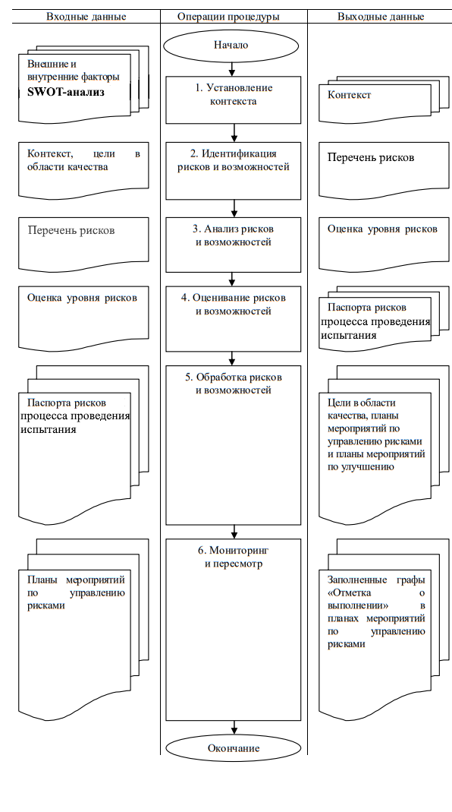

Приложение 2
Процесс проведения испытаний и действия по предотвращению возможных рисков

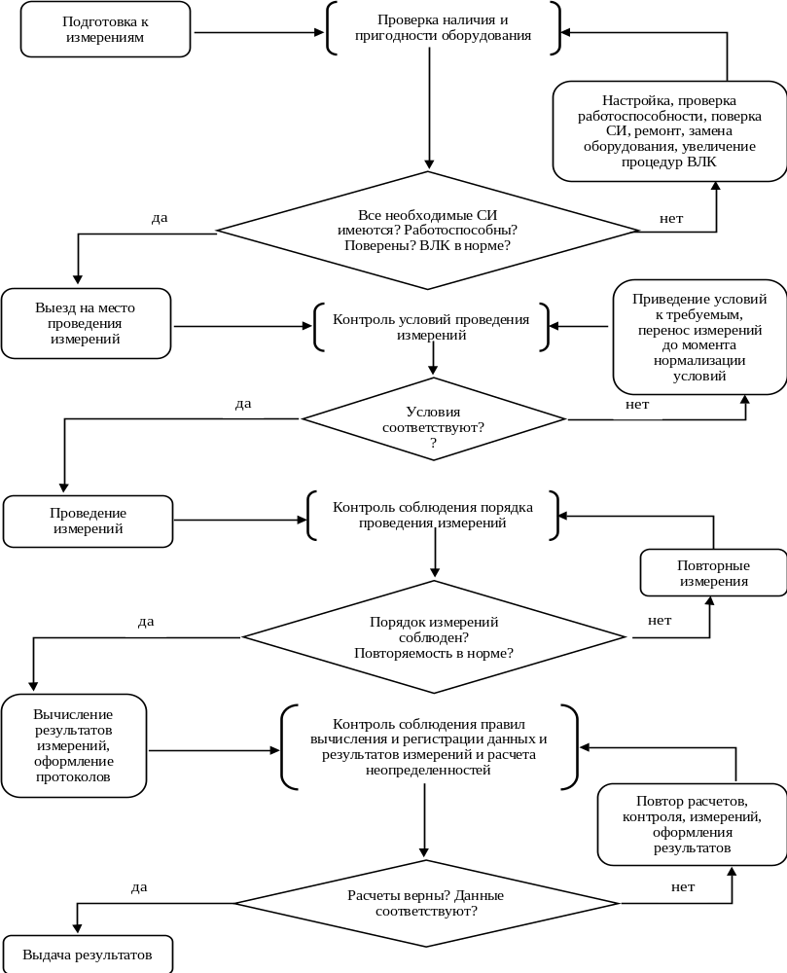

Приложение 3

УТВЕРЖДАЮ:
Генеральный директор
ООО «ДиЛаб»
________________ И.В. Главацкая
«___» ________________ 20__ г.

Паспорт (реестр) рисков/возможностей

Наименование процесса | Наименование риска/возможности | Причины возникновения риска/возможности | Владелец риска/  возможности (ответственный исполнитель) | Оценка риска/  возможности, балл | Уровень риска/  возможности
1 | 2 | 3 | 4 | 5 | 6

Приложение 4
Опросный лист
Пояснительная записка: прошу Вас выявить риски/возможности, связанные с лабораторной деятельностью, которые по Вашему мнению могут препятствовать ИЛ в достижении следующего:
a) система менеджмента достигает намеченных результатов;
b) возможности для достижения целей и задач ИЛ останавливаются или прекращаются;
c) возникновение нежелательных воздействий и возможных сбоев в лабораторной деятельности;
d) улучшений в работе ИЛ.
Внести риски в таблицу 1, возможности – в таблицу 2.
Риск — это нежелательное событие или явление, которое может возникнуть в процессе лабораторной деятельности и повлиять на достоверность проводимых исследований.
Возможность- сочетание обстоятельств, благоприятных для достижения цели
(Примеры возможностей: расширение области аккредитации, привлечение новых заказчиков и др.)
Записи можно вести в свободной форме
Таблица 1
Наименование процесса | Событие риска (нежелательное событие)  (мнение специалиста)
Беспристрастность
Конфиденциальность
Требования к структуре
Персонал
Оборудование
Помещения и условия окружающей среды
Продукция и услуги, предоставляемые внешними поставщиками
Рассмотрение запросов, тендеров и договоров
Выбор, верификация и валидация методов
Отбор образцов, проведение измерений, исследований
Обращение с объектами испытаний (транспортировка проб)
Технические записи. Управление записями
Оценивание неопределенности
Обеспечение достоверности результатов
Представление отчетов о результатах
Жалобы (претензии
Управление несоответствующей работой
Управление данными и информацией
Документация системы менеджмента. Управление документами системы менеджмента
Улучшения
Корректирующие действия
Внутренние аудиты
Анализ со стороны руководства
Таблица 2
Наименование процесса | Возможность  (мнение специалиста)
Требования к структуре
Управление персоналом
Помещения и условия окружающей среды
Управление оборудованием
Рассмотрение запросов, тендеров и договоров

должность | подпись | ФИО
должность | подпись | ФИО
должность | подпись | ФИО

Приложение 5
Лист оценки рисков/возможностей

Пояснительная записка: прошу Вас провести оценку степени влияния риска/возможности на процесс и вероятность возникновения риска/возможности в баллах в соответствии с оценочными шкалами, приведенными в таблицах 1, 2, 3, 4

Оценки необходимо внести в таблицу.
Наименование риска/возможности | Степень влияния на процесс (тяжесть последствий/улучшения), балл | Вероятность события риска/возможности, балл | Общая оценка, балл
РИСКИ, связанные с лабораторной деятельностью
ВОЗМОЖНОСТИ, связанные с лабораторной деятельностью

Таблица 1 - Оценочная шкала оценки влияния и последствий риска:
Условная оценка влияния риска | Степень влияния на процесс | Тяжесть последствий
1 | Очень слабое влияние на процесс | Практически незаметны
2 | Слабое влияние | Приведут к некоторым неудобствам (не оказывают влияние на проведение исследований в ИЛ и достоверность получаемых результатов)
3 | Среднее влияние | Неприятны (могут повлиять на проведение исследований в ИЛ и достоверность получаемых результатов, однако вероятность проявления негативных последствий незначительна)
4 | Значительное влияние | Серьезны (могут оказать значительное влияние на проведение исследований в ИЛ и достоверность получаемых результатов)
5 | Сильное влияние | Очень серьезны (могут оказать сильное влияние на проведение исследований в ИЛ и достоверность получаемых результатов)
6 | Очень сильное | Приведут к остановке деятельности ИЛ

Таблица 2 - Оценочная шкала вероятности риска:
Балльная оценка события риска | Вероятность события риска | Интерпретация
1 | Очень низкая | Событие очень маловероятно, ожидаемая частота проявления не реже одного раза в 10 лет
2 | Низкая | Событие маловероятно, ожидаемая частота проявления не реже одного раза в 5 лет
3 | Средняя | Событие вероятно, ожидаемая частота проявления не реже одного раза в 2 года
4 | Высокая | Событие очень вероятно, ожидаемая частота проявления не реже 1 раза в год
5 | Очень высокая | Событие может произойти в любое время
Таблица 3 – Оценочная шкала вероятности возникновения возможности:
Балльная оценка события возможности | Вероятность события возможности | Интерпретация
1 | Очень низкая | Событие очень маловероятно, наступление возможности напрямую не зависит от действий ИЛ (например, связано с внешними факторами)
2 | Низкая | Событие маловероятно, требуется дополнительное оснащение ИЛ необходимыми ресурсами (техническими, людскими, финансовыми и др.) для реализации возможности
3 | Средняя | Событие вероятно, возможность может наступить, поскольку не требует дополнительных ресурсов для ее реализации
4 | Высокая | Событие очень вероятно, возможность может наступить в любое время, так как действия ИЛ нацелены на реализацию возможности, лаборатория обеспечена всеми необходимыми ресурсами
Таблица 4 – Оценочная шкала степени влияния возможности на процесс:
Условная оценка влияния возможности | Степень влияния на процесс | Улучшения, к которым может привести возможность (в случае реализации)
1 | Очень слабое влияние | Практически незаметны
2 | Слабое влияние | Приведут к незначительным улучшениям (не окажут существенного влияния на деятельность лаборатории)
3 | Среднее влияние | Приведут к улучшениям в конкретных процессах лаборатории
4 | Сильное влияние | Приведут к значительным улучшениям, (окажут сильное влияние как на конкретные процессы, так и в целом на деятельность лаборатории)

должность | подпись | Ф.И.О | дата
должность | подпись | Ф.И.О | дата
должность | подпись | Ф.И.О | дата

Приложение 6
УТВЕРЖДАЮ:
Генеральный директор
ООО «ДиЛаб»
________________ И.В. Главацкая
«___» ________________ 20__ г.

План действий по управлению рисками

№ п/п | Наименование риска | Причины возникновения риска | Действия по воздействию на риск | Ответственное лицо | Срок выполнения | Результат оценки результативности запланированных и выполненных действий
1 | 2 | 3 | 4 | 5 | 6 | 7

Приложение 7
УТВЕРЖДАЮ:
Генеральный директор
ООО «ДиЛаб»
________________ И.В. Главацкая
«___» ________________ 20__ г.

План действий по управлению возможностями

№п/п | Наименование возможности | Предпосылки для возникновения возможности | Действия, направленные на повышение вероятности реализации возможности | Ответственное лицо | Срок выполнения | Результат оценки результативности запланированных и выполненных действий
1 | 2 | 3 | 4 | 5 | 6 | 7

Лист ознакомления
Дата  ознакомления | Ф.И.О. ознакомившегося сотрудника | Должность сотрудника | Подпись сотрудника
1 | 2 | 3 | 4
03.04.2023 | Кочкина Л.И. | Заместитель руководителя лаборатории
03.04.2023 | Грунтовская О.К. | Инженер-химик
03.04.2023 | Антохин А.А. | Инженер-химик
03.04.2023 | Махоткина Д.А. | Инженер-химик
03.04.2023 | Рунец Т.В. | Микробиолог
03.04.2023 | Куриленко А.Б. | Менеджер документооборота
03.04.2023 | Язецкая Н.Н. | Лаборант

ЛИСТ АКТУАЛИЗАЦИИ И УЧЕТА ИЗМЕНЕНИЙ
Сведения об актуализации |  | Сведения о внесении изменений
 |  | Номера страниц |  |  |  | Всего листов в документе | ФИО лица, проводившего изменения
Дата | ФИО лица, проводившего актуализацию | измененных | замененных | новых | аннулированных | Всего листов в документе | ФИО лица, проводившего изменения
1 | 2 | 3 | 4 | 5 | 6 | 7 | 8

